Міністерство освіти І науки УКРАЇНИ

Придніпровська державна академія
Будівництва та архітектури

КАФЕДРА матеріалознавства та обробки матеріалів

МЕТОДИЧНІ ВКАЗІВКИ
ДО ВИКОНАННЯ ПРАКТИЧНИХ ТА КОНТРОЛЬНИХ РОБІТ
З ДИСЦИПЛІНИ «ОСНОВИ 2D ТА 3D МОДЕЛЮВАННЯ»
ЧАСТИНА 3
ЗА ТЕМОЮ «ЗАГАЛЬНІ ПОЛОЖЕННЯ ПОБУДОВИ ТРИВИМІРНОГО МОДЕЛЮВАННЯ»

для здобувачів першого (бакалаврського) рівня вищої освіти

спеціальності 132 «Матеріалознавство»

денної та заочної форми навчання

Дніпро

2023
Методичні вказівки до виконання практичних та контрольних робіт з дисципліни «Основи 2D та 3D моделювання» для здобувачів першого (бакалаврського) рівня вищої освіти спеціальності 132 «Матеріалознавство» денної та заочної форм навчання. Частина 3 / Укладачі: Слупська Ю.С., Тютєрєв І.А. – Дніпро: ПДАБА, 2023. – 30 с.

У методичних вказівках наведені вихідні дані та основні рекомендації до виконання контрольної роботи стосовно побудови тривимірного моделювання, які складаються з теоретичної частини та практичного завдання. Теоретичні питання розкривають зміст дисципліни згідно з навчальною програмою, практичне завдання полягає в вирішенні задач студентами відповідно до наведених прикладів.

Укладачі: Слупська Ю.С., доктор філософії, доцент кафедри матеріалознавства та обробки матеріалів ПДАБА;
Тютєрєв І.А., к.т.н., доцент кафедри матеріалознавства та обробки матеріалів ПДАБА.

Відповідальний за випуск: Слупська Ю.С., доктор філософії, доцент кафедри матеріалознавства та обробки матеріалів ПДАБА;

Рецензент: Волчук В.М. д.т.н., завідувач кафедри матеріалознавства та обробки матеріалів ПДАБА.

Затверджено на засіданні
кафедри матеріалознавства та
обробки матеріалів ПДАБА
Протокол №7 від 12.01.2023 р.

Рекомендовано до друку
навчально-методичною
радою ПДАБА
Протокол № 3(9) від 23.02.2023 р.

зміст
Стор.
- ТЕМА ТА МЕТА РОБОТИ 4
- ХІД ВИКОНАННЯ РОБОТИ – ЧАСТИНА 1 4
- ТЕОРЕТИЧНА ЧАСТИНА 1 4
- ПРИКЛАД 1 9
- ХІД ВИКОНАННЯ РОБОТИ – ЧАСТИНА 2 11
- ТЕОРЕТИЧНА ЧАСТИНА 2 11
- ПРИКЛАД 2 11
- ХІД ВИКОНАННЯ РОБОТИ – ЧАСТИНА 3 12
- ТЕОРЕТИЧНА ЧАСТИНА 3 12
- ПРИКЛАД 3 14
- ХІД ВИКОНАННЯ РОБОТИ – ЧАСТИНА 4 16
- ТЕОРЕТИЧНА ЧАСТИНА 4 16
- ПРИКЛАД 4 18
- ПРИКЛАД 5 19
- ХІД ВИКОНАННЯ РОБОТИ – ЧАСТИНА 5 19
- ТЕОРЕТИЧНА ЧАСТИНА 5 19
- ПРИКЛАД 6 27
- ПРИКЛАД 7 27
- Завдання до контрольної роботи 29
СПИСОК РЕКОМЕНДОВАНИХ ДЖЕРЕЛ 30
ПРАКТИЧНА РОБОТА №3

- ТЕМА ТА МЕТА РОБОТИ

Тема: Загальні положення побудови тривимірного моделювання.
Мета роботи: Навчити студенів створювати робочий простір 3D – моделювання у програмному середовищі AutoCAD.

- ХІД ВИКОНАННЯ РОБОТИ – ЧАСТИНА 1
- У програмному середовищі AutoCAD створити новий файл.
- Змінити двома методами робочий простір Основи 3D на робочий простір 3D-моделювання.
- Відкрити будь-яке креслення з попередньої практичної роботи, та з використанням інструменту Элементы управления видовым экраном продивитися зображення креслення, яке було відкрито з використанням різних видових стилів.

- ТЕОРЕТИЧНА ЧАСТИНА 1
AutoCAD дозволяє створювати три типи моделей тривимірних об'єктів: каркасні, поверхневі та твердотільні.
В програмному середовищі AutoCAD тривимірне моделювання починається зі зміни робочого простору та вибору відповідного вигляду. Бувають випадки, коли за умовчанням стоїть робочий простір «2D малювання та анотації», тоді його потрібно змінити на 3D-моделювання. Вигляд робочого простору 3D-моделювання представлено на рис. 3.1.
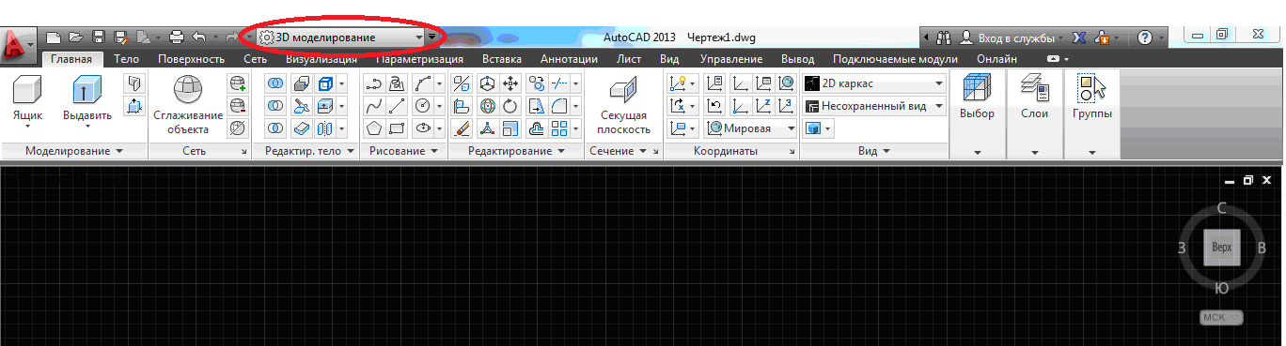
Рис. 3.1. Вигляд робочого простору 3D-моделювання

Зміна робочого простору. Для цього потрібно натиснути на шестерню, яка знаходиться у верхньому лівому куті програми , рис. 3.2, або натиснути на правий нижній кут, рис. 3.3.

Рис. 3.2. Зміна робочого простору

Рис. 3.3. Зміна робочого простору

Робочий простір 3D-моделювання має наступні вкладки: Головна; Фігура; Поверхня; Мережа; Візуалізація; Параметризація; Вставка; Анотації; Лист, Вид, Управління, Модули, що підключаються. Кожна вкладка виконує наступні функції.
Вкладка Головна – використовується для роботи з системами координат та створення видів; перетворення 3D-тіл на мережу; для створення а також для редагування 3D-тіл; створення 2D-примітивів, та для роботи з шарами.
Вкладка Фігура призначена для додаткових команд для роботи 3D-тілами, які дублюють інструменти вкладки Главная;
Вкладка Поверхня – призначена для створення та редагування поверхні;
Вкладка Мережа – призначена для збору інструментів з метою створення та редагування мереж;
Вкладка Візуалізація – призначена для відображення матеріалів та візуалізації за допомогою використання програмного забезпечення AutoCAD.
Вкладка Параметризація – головне призначення даної вкладки, це робота з параметричними залежностями;
Вкладка Вставка – дана вкладка надає можливість роботи з блоками, хмарами точок та зовнішніми посиланнями;
Вкладка Анотації – головне призначення вкладки, це робота анотаційними об'єктами у повному обсязі;
Вкладка Лист – використовується для роботи з видовими екранами у просторі листа, з стилями перерізів та виносного елемента та роботи з узгодженими видами;
Вкладка Вид – головне призначення вкладки це видові екрани у просторі моделі, системи координат, навігація у просторі моделі та інструменти палітри;
Вкладка Управління – дана вкладка використовується для налаштування інтерфейсу користувача;
Вкладка Модулі, що підключаються – дана вкладка дає можливість підключити різні модулі, які в свою чергу дозволять реалізувати більше можливостей системи.

Інструмент Елементи керування видовим екраном знаходиться у верхньому лівому кутку безпосередньо в просторі моделі, та являє собою наступну строчку: [–] [Верхня] [2D - каркас], рис. 3.4.
Рис.3.4. Інструмент Елементи керування видовим екраном

Натискаючи на елемент [–] маємо можливість керувати видовими екранами у просторі моделі, натискаючи Встановити видовий екран; Список конфігурацій видових екранів; або встановлювати засоби навігації у просторі моделі, натискаючи Видовий куб, Штурвали, Панель навігації., рис. 3.5.
Рис. 3.5. Відображення елементу [–]

Натискаючи на елемент [Верхня] маємо можливість встановлювати стандартні види та потрібну проекцію, відкривати доступ до Диспетчеру видів, рис. 3.6.
Рис. 3.6. Доступ до Диспетчеру видів

Натискаючи на вкладку Вид панелі Види отримуємо стандартні види графічного простору, рис. 3.7.
Рис. 3.7. Отримання стандартних видів графічного простору

Елемент [2D - каркас] дозволяє вибрати необхідний візуальний стиль, рис. 3.8.
Рис. 3.8. Елемент [2D - каркас]

У програмному середовищі AutoCAD візуальні стилі дозволяють управляти зовнішнім виглядом тривимірних об'єктів, а саме, вони відповідають за відображення країв, за освітлення та тіні. Правильне використання будь-якого стилю може суттєво прискорити процес створення 3D моделі в AutoCAD.
Моделювання складних об'єктів в програмному середовищі AutoCAD не може бути коректним, у тому випадку, якщо не перемикаються між візуальними стилями.
Розрізняють наступні візуальні стилі: 2D каркас; Концептуальний; Приховування ліній; Реалістичний; Тонований; Тонований з кромками; Відтінки сірого; Ескізний; Каркас; Просвічування, рис. 3.8.
2D каркас – у даному випадку об'єкти відображаються у вигляді відрізків та кривих, що є представленням контурів. Цей візуальний стиль оптимізований для середовища 2D-креслення у високій якості.
Концептуальний – оригінальний стиль відображення об'єкта, при якому його грані розфарбовуються з переходом не від світла до тіні, а між холодними та теплими тонами кольору, тобто об'єкти відображаються з використанням тонування з плавними переходами та з урахуванням стилю граней по Гучу.
Приховування ліній – об'єкти відображаються в каркасному вигляді з придушенням невидимих ліній, тобто ліній заднього плану: відрізки, що зображають задні грані, приховані.
Реалістичний – розфарбовування об'єктів із опцією згладжування кромок між суміжними гранями виведення тіней на «землі» та визначення фону;
Тоноване – об'єкти розфарбовуються з плавними переходами від світла до тіні;
Тонований з кромками – об'єкти розфарбовуються з плавними переходами від світла до тіні з відображенням кромок;
Відтінки сірого – розфарбовування об'єктів із відтінками одного кольору;
Ескізний – об'єкти відображаються з ефектом малювання від руки з урахуванням модифікаторів ребер «Удлинение линий» и «Дрожание»;
Каркас – об'єкти відображаються у вигляді відрізків та кривих, що є поданням контурів;
Просвічування – об'єкти відображаються частково прозорими.

У програмному середовищі AutoCAD змінити візуальний стиль можливо на відповідній вкладці Вид, панелі Візуальні стилі, рис. 3.9.
Рис. 3.9. Панель Візуальні стилі

- ПРИКЛАД 1
Відкриваємо будь-яке креслення, та змінюємо візуальний стиль даного креслення. На панелі Вид натискаємо на команду Візуальні стилі та обираємо візуальний стиль, натискаючи на нього, рис. 3.10.
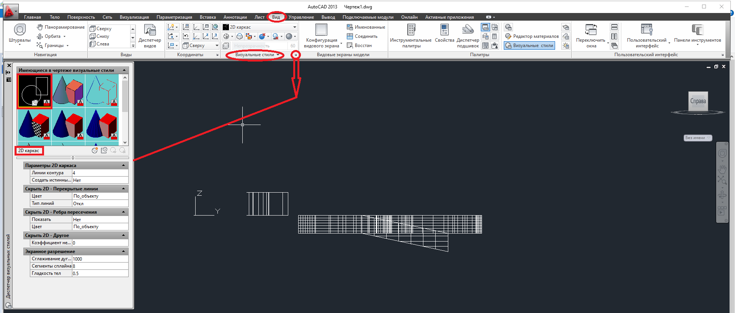
Рис. 3.10. Обираємо візуальний стиль

Або, для зміни візуального стилю натискаємо зліва на Візуальні стилі як показано в прикладі, та обираємо потрібний нам стиль, рис. 3.11.
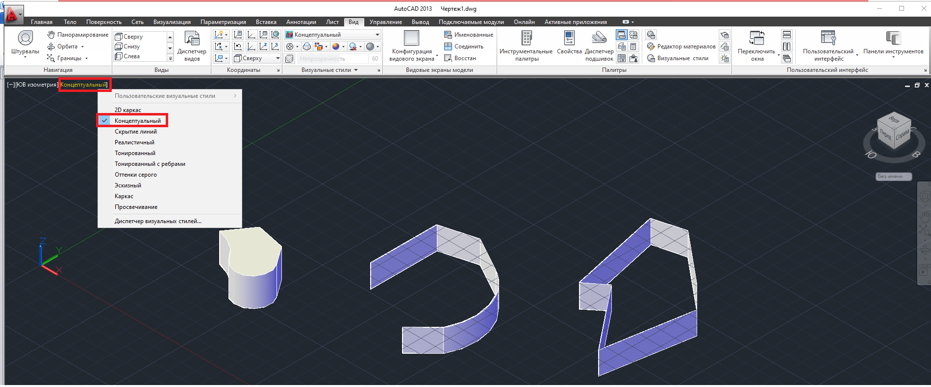
Рис. 3.11. Зміна візуального стилю

- ХІД ВИКОНАННЯ РОБОТИ – ЧАСТИНА 2
4. З використанням інструменту Видовой куб необхідно виконати перемикання між стандартними та ізометричними видами моделі, натискаючи на ребра, грані або кути видового куба.

- ТЕОРЕТИЧНА ЧАСТИНА 2
Видовой куб – це інструмент навігації, який відображається під час роботи у двовимірному (2D) просторі моделі або при діючому тривимірному (3D) візуальному стилі. За допомогою інструмента Видовий куб можна перемикатися між стандартними та ізометричними видами.
Видовий куб являє собою постійний елемент інтерфейсу, що перетягується, що дозволяє перемикатися між стандартним і ізометричним видами моделі. Під час виклику Видовий куб відображається в одному з кутів в області малювання над моделлю в неактивному стані. Неактивний Видовий куб дає візуальне уявлення про поточну точку зору моделі відповідно до змін виду. При наведенні курсору на Видовий куб цей інструмент стає активним. Видовий куб можна перетягнути або клацнути, перейти на один із доступних стандартних видів, нахилити поточний вигляд або перейти до вихідного вигляду моделі.
Виконати перемикання між стандартними та ізометричними видами моделі можна натискаючи на ребра, грані або кути видового куба, рис. 3.12.
Рис. 3.12. Перемикання між стандартними та ізометричними видами моделі

Видовий куб відображається у двох станах: активному та неактивному. Коли видовий куб неактивний, він за замовченням відображається частково прозорим, щоб закривати зображення моделі. Коли видовий куб активний, він відображається непрозорим і може перекривати зображення об'єктів на поточному вигляді моделі.
Інструментом Видовий куб можливо також керувати наступними властивостями: розмір, положення, відображення меню ПСК, за замовчуванням орієнтація, відображення компасу.
Компас відображається під інструментом Видовий куб і вказує напрямок на північ, визначений у моделі. Можна клацнути літеру напрямку головного румба на компасі для оберту моделі або клацнути та перетягнути кільце компаса для інтерактивного оберту моделі навколо точки обертання, рис. 3.13.

Рис. 3.13. Обертання навколо точки

Режим Орбіта служить для перегляду відповідної моделі.

- ПРИКЛАД 2
Відкриваємо будь-яке креслення, та перемикаємо його між стандартними та ізометричними видами моделі. Перемикання на вид зверху, рис. 3.14.
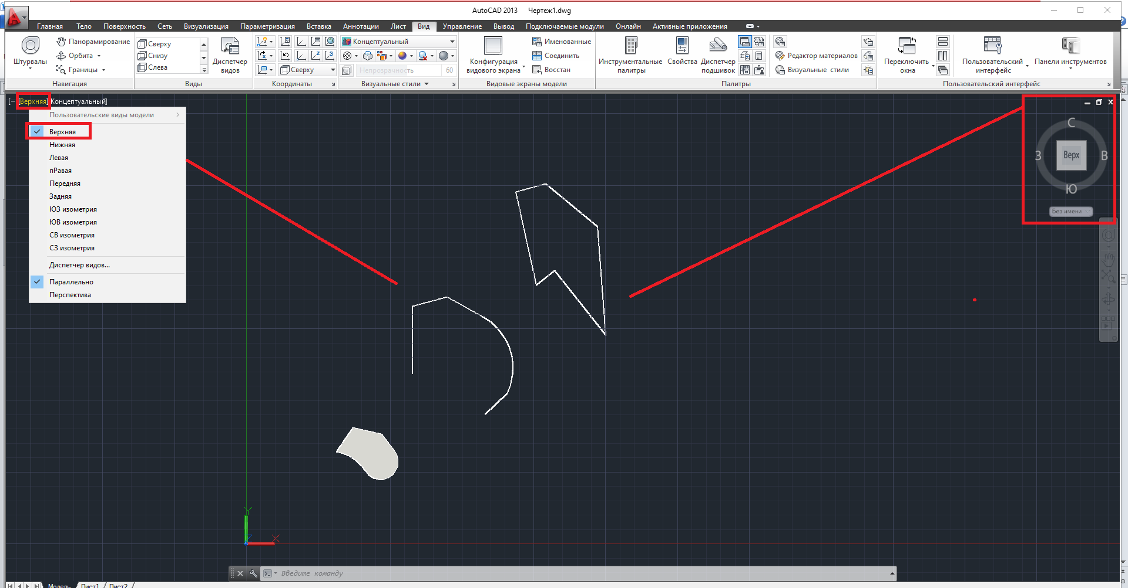
Рис. 3.14. Перемикання на вид зверху

Перемикання на вид справа, рис. 3.15.
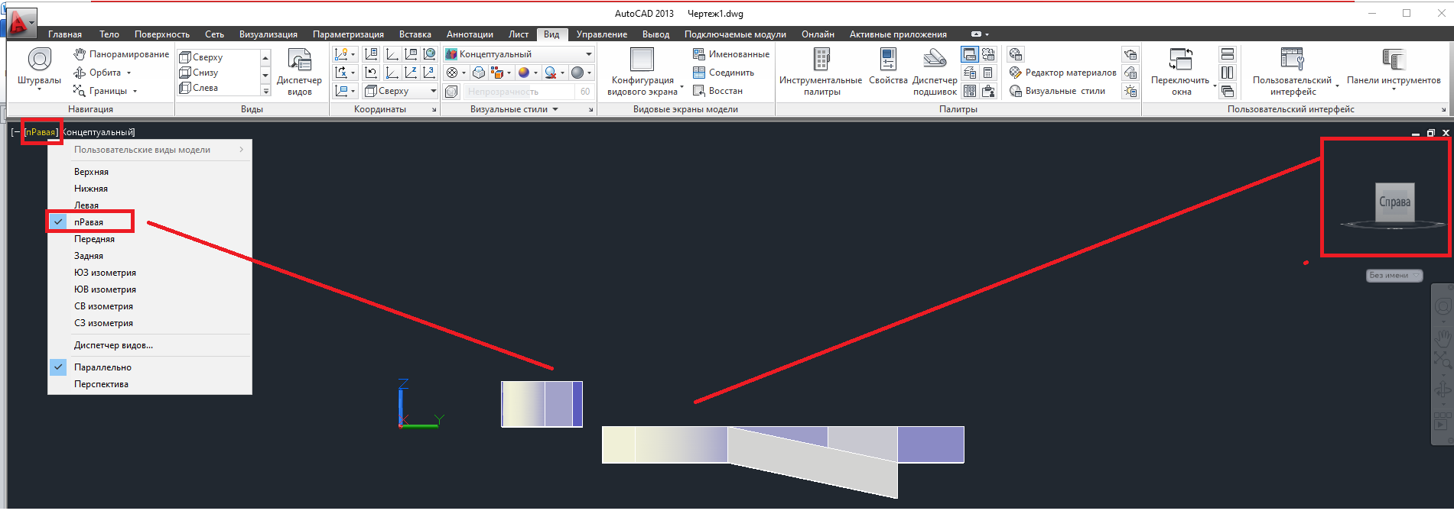
Рис. 3.15. Перемикання на вид справа

Перемикання на вид знизу, зліва та інші виконуються таким же чином.

8. ХІД ВИКОНАННЯ РОБОТИ – ЧАСТИНА 3
5. Необхідно переглянути зображення деталі в різних орбітальних режимах, а саме: залежна орбіта, вільна орбіта; безперервна орбіта.

- ТЕОРЕТИЧНА ЧАСТИНА 3
У програмному середовищі AutoCAD існує три режими 3D орбіти, а саме: залежна (органічна) орбіта Constrained Orbit, вільна орбіта Free Orbit та безперервна орбіта Continuous Orbit, рис. 3.16., 3.17.
Рис. 3.16. Режими 3D орбіти

Рис. 3.17. Режими 3D орбіти

Залежна (органічна) орбіта – дана орбіта дозволяє обертати камеру навколо нерухомої точки мети. На рис. 3.18 показано режим залежної орбіти, та зміна виду за переміщенням курсору. Тим самим ми можемо спостерігати моделі з будь-якого боку, але тільки в області позитивної півсфери, спрямованої до спостерігача.

а) б) в) г)
Рис. 3.18. Режим залежної орбіти

Вільна орбіта – поєднує кілька способів обертання камери щодо групи моделей. При включенні режиму у видовому екрані утворюється орбітальне кільце, рис. 3.19, а, що є велике коло, поділений на квадранти малими колами. Залежно від того, в якій частині кільця знаходиться курсор, він має різну форму, відповідно включається один із способів обертання.
а) б) в) г)
Рис. 3. 19. Режим вільної орбіти: а - вихідне становище; б - курсор у верхньому чи нижньому малому колі; в - курсор у правому чи лівому малому колі; г - курсор зовні орбітального кільця.

Якщо помістити вказівник миші у верхній або нижній малий круг, він набуде вигляду 0, і обертання буде здійснюватися навколо горизонтальної осі, що проходить через центр кола паралельно площині екрана, рис. 3.19, б. Обертання відбувається при переміщенні вказівника з лівою кнопкою миші.
Якщо помістити вказівник миші в праве або ліве мале коло, він набуде вигляду, і обертання буде здійснюватися навколо вертикальної осі, що проходить через центр кола паралельно площині екрана, рис. 3.19, в.
При знаходженні покажчика миші за межами зовнішнього кільця він набуває вигляду кругової стрілки з точкою в центрі. І обертання здійснюється навколо осі, що проходить через центр кола перпендикулярно до площини креслення, рис. 3.19, г.

- ПРИКЛАД 3
Відкриваємо будь-яке креслення, та переглядаємо його використовуючи три режими 3D орбіти. Обираємо команду Орбіта, зажимаємо ліву кнопку миші та обертаємо наше креслення в будь-який напрям, рис. 3.20.
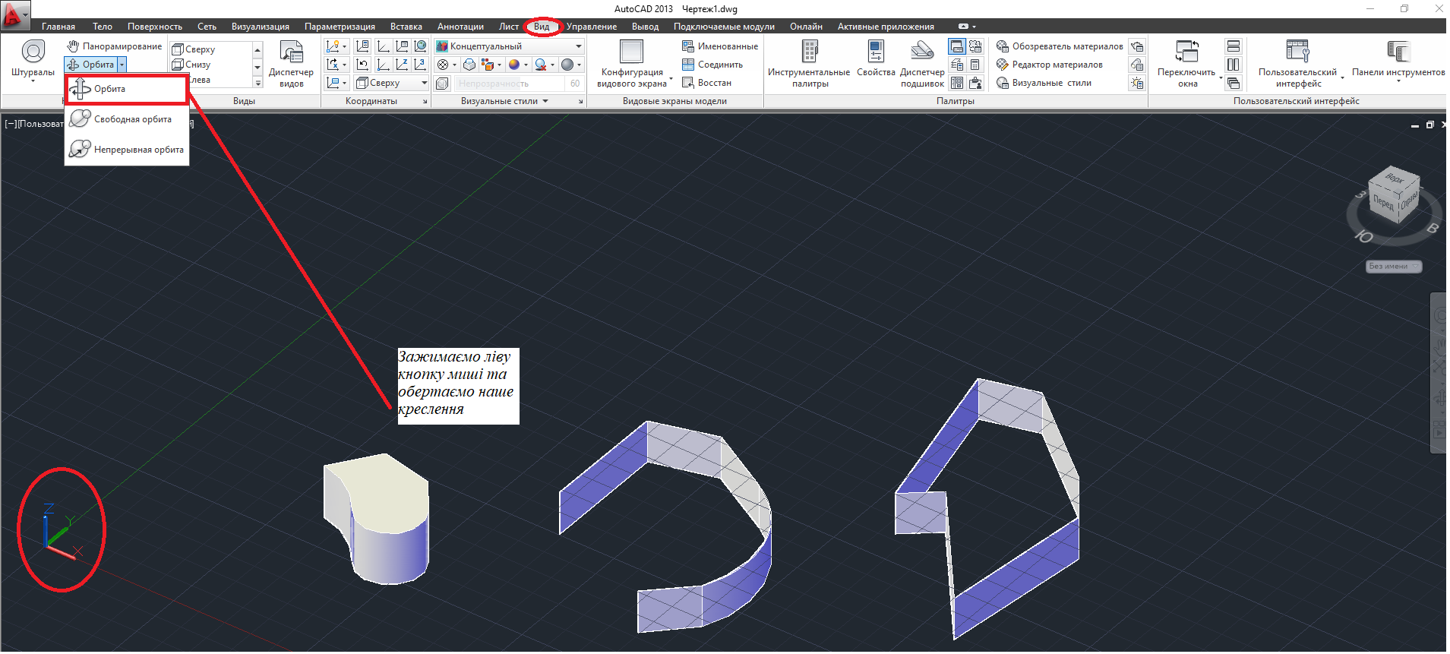
Рис. 3.20. Команда Орбіта

Обираємо команду Вільна орбіта, натискаємо на коло та обиртаємо наш об’єкт з різних сторін, рис. 3.21.
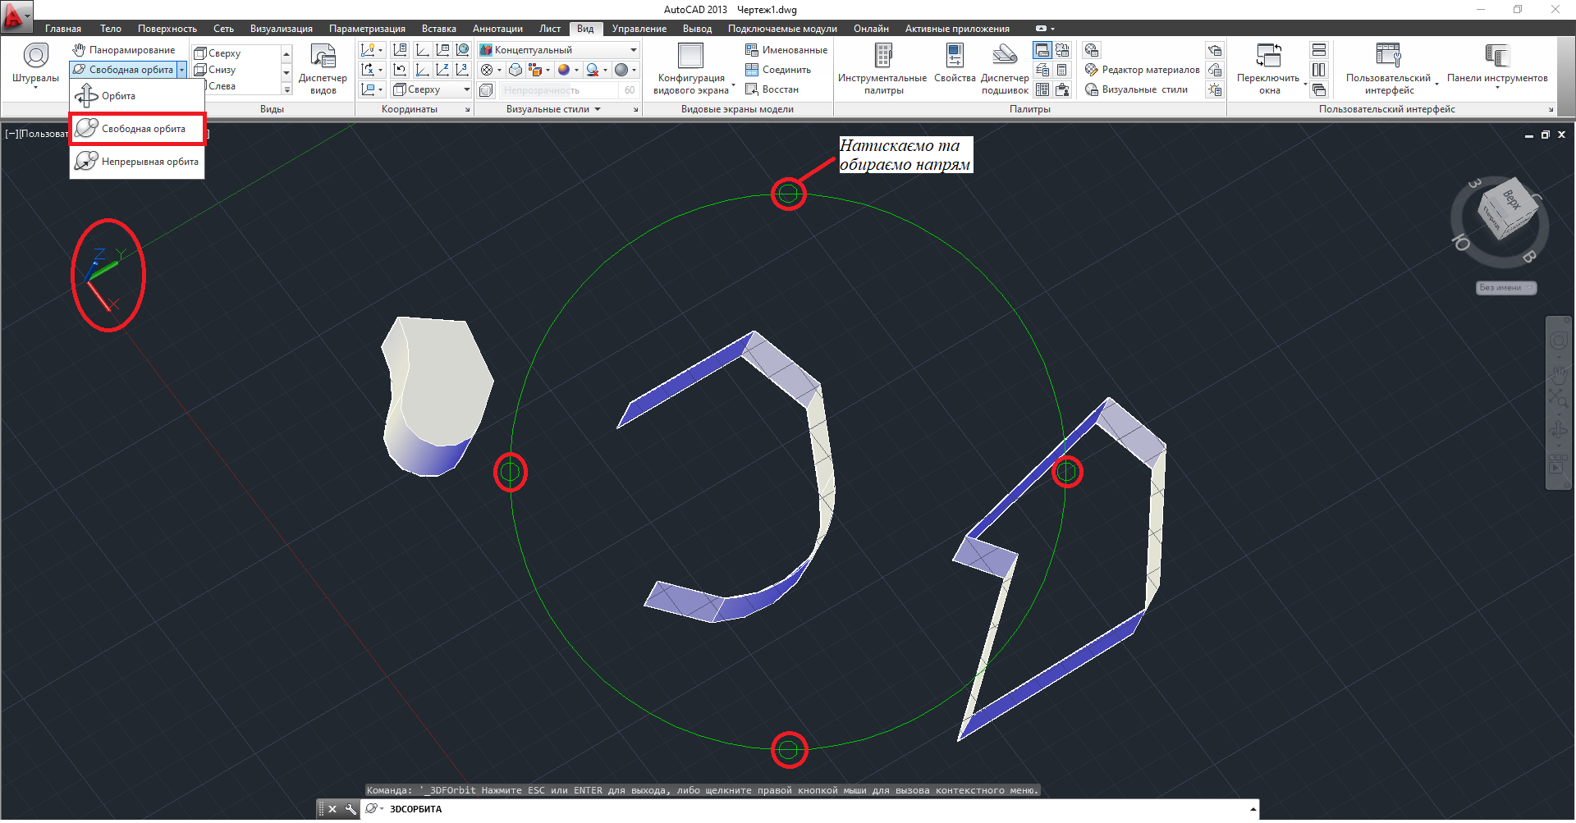
Рис. 3.21. Команду Вільна орбіта

Обираємо команду Безперервна орбіта, натискаємо лівою кнопкою миші, обираємо напрям обертання об’єкту, після чого об’єкт буде обертатися непреривно, рис. 3.22.
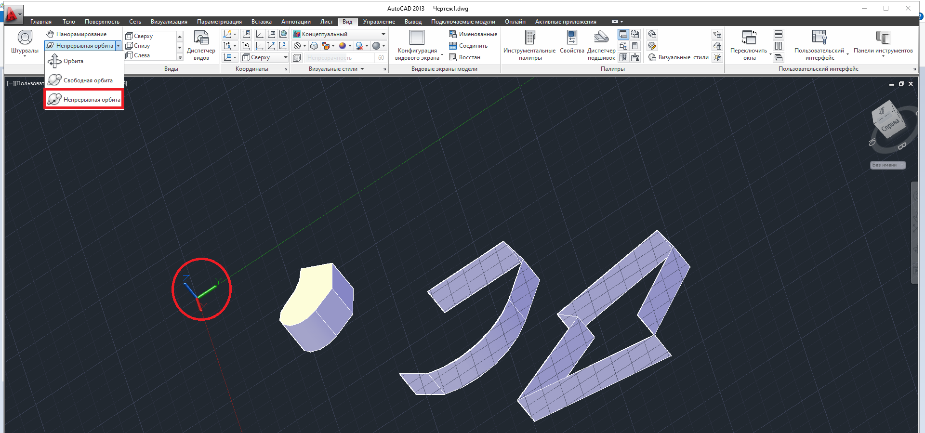
Рис. 3.22. Команду Безперервна орбіта

- ХІД ВИКОНАННЯ РОБОТИ – ЧАСТИНА 4
- З використанням інструменту Гізмо переміщення необхідно перемістити деталь:
- вздовж осі Х на 400мм;
- вздовж осі Y на 25000мм;
- вздовж осі Z на 200мм.

Також потрібно виконати переміщення деталі в площині ХY, ХZ та YZ на довільну відстань.
- З використанням інструменту Гізмо повороту потрібно деталь на:
- ось Х на кут 800⁰;
- навколо осі Y на кут 350⁰;
- навколо осі Z на кут –1300⁰.

- ТЕОРЕТИЧНА ЧАСТИНА 4
Інструмент Гізмо в програмному середовищі AutoCAD дає можливість переміщати, повертати, а також масштабувати 3D об'єкти по осі або площині, де кожна з команд має своє відповідне позначення.
Даний інструмент знаходиться на вкладці Головна, панелі Гізмо переміщення, рис. 3.23.

Рис. 3.23. Панель Гізмо переміщення
Існує три типи інструмента Гізмо: Гізмо 3D-переміщення, Гізмо 3D-повороту, Гізмо 3D-масштабування, рис. 3.24.
Рис. 3.24.Типи інструменту Гізмо

У табл.. 3.1. наведено загальне призначення інструмента Гізмо.

Табл. 3.1.
Загальне призначення інструмента Гізмо
Назва інструмента Гизмо | Призначення | Зовнішній вигляд
Гизмо 3D-перемещения | використовується в якості зміни розташування вибраних об'єктів вздовж осі або площині
Гизмо 3D-поворота | Повертає вибрані об'єкти навколо вказаної осі
Гизмо 3D-масштабирования | Змінює масштаб вибраних об'єктів вздовж зазначеної площини або осі або рівномірно вздовж усіх трьох осей.

- ПРИКЛАД 4
Відкриваємо будь-яке креслення та перенесемо ось Z на 500 мм, рис. 3.25.
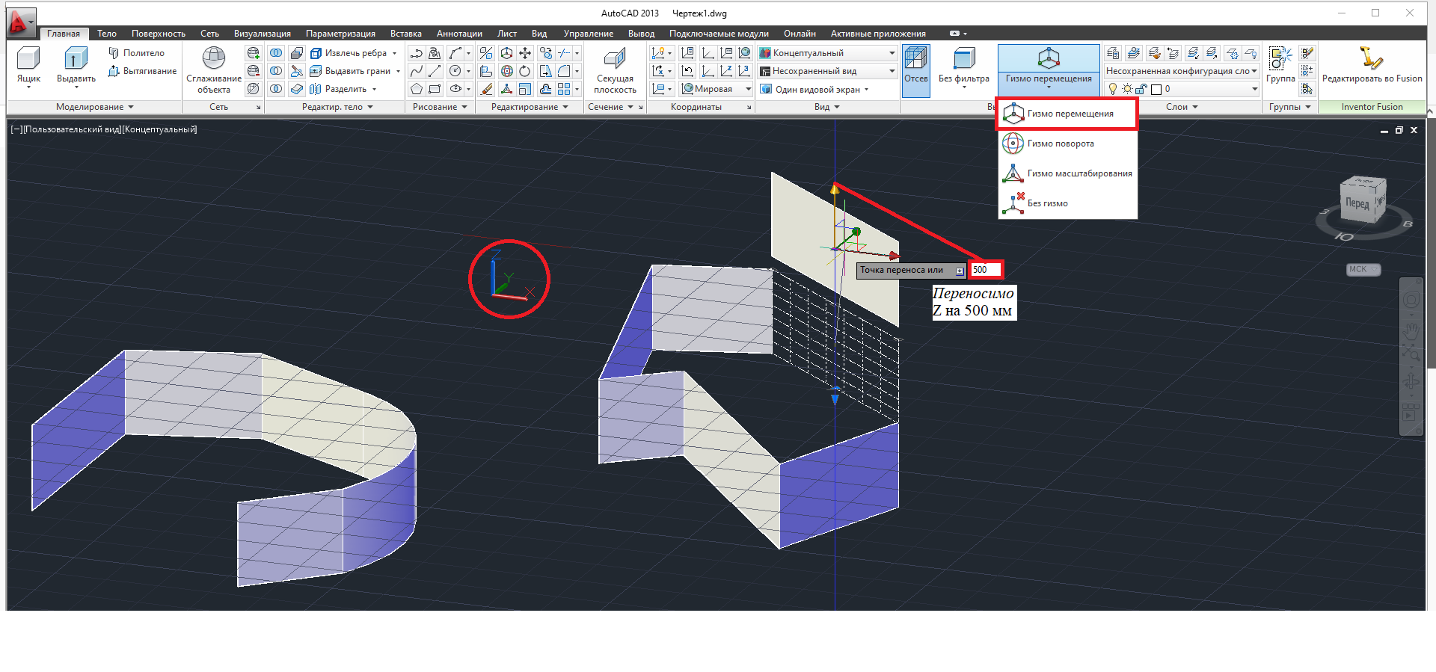
Рис. 3.25. Перенесемо ось Z на 500 мм

- ПРИКЛАД 5
Відкриваємо будь-яке креслення та обертаємо ось Х на кут 90⁰. Також потрібно звернути увагу на те, що кольори кругів обертання співпадають з кольорами на осях, рис. 3.26.
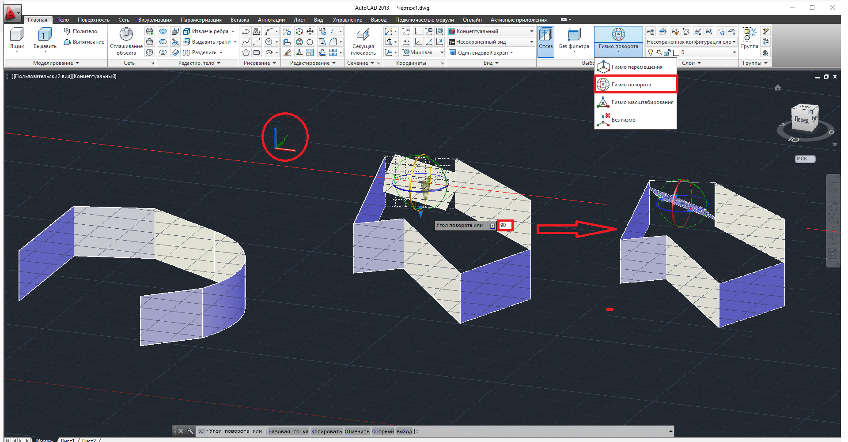
Рис. 3.26. Обертаємо ось Х на кут 90⁰

- ХІД ВИКОНАННЯ РОБОТИ – ЧАСТИНА 5
- З використанням інструменту Гізмо масштабування потрібно змінити масштаб деталі рівномірно вздовж усіх трьох осей.
- Детальне вивчення інструменту Координати.
- Побудувати відрізки з наступними системами координат:
А (100.3, 80.5); та В (120.3, 80.5)
А (240.5, 123.7); та В (280.8, 123.7)

- ТЕОРЕТИЧНА ЧАСТИНА 5
Детальне вивчення інструменту Координати.
Робоча площина є елементом моделювання, що визначає положення площини тривимірному (3D) просторі. Це нескінченна площина побудов, на яку у просторі може бути задана будь-яка орієнтація. Робоча площина може бути результатом усунення існуючої робочої площини або посилання на 3D геометрію.
Робоча площина відображається як двокутний прямокутний (2D) об'єкт. Відображення робочої площини – це лише візуальне уявлення нескінченної площини; не можна перемістити або змінити його розміри. Однак для полегшення процесу перегляду моделі можна керувати видимістю цієї поверхні. Робочі площини зміщення та посилання визначаються користувачем, який може легко їх переміщувати та перевизначати.
Початкова, тобто основна система координат, яка представлена в кожному кресленні, що створюється, має назву світова система координат (Світова система координат (ССК)). Кожна система координат в програмному середовищі AutoCAD відповідає світовій системі координат.
Усі об'єкти у кресленні визначаються за їх координатами у ССК, які неможливо перемістити чи повернути. У новому кресленні ССК та ПСК спочатку збігаються.
ССК – це звичайна прямокутна система координат, початком якої є точка з координатами {0, 0}, що лежить на перетині осей Х і Y. При створенні нового файлу перехрестя осей розташовується в нижньому лівому куті простору моделі.
Як ознака світової системи координат піктограма осей має прямокутник у точці перетину осей. За замовчуванням у ССК площиною побудов є площина XY, тобто двомірні об'єкти будуються з нульовими координатами Z.
Для завдання будь-яких інших площин, у тому числі не паралельних площині XY ССК, використовується рухлива декартова система координат (рухлива декартова система координат РСК)).
РСК – це рухлива декартова система координат, яка задає робочу площину XY, горизонтальний і вертикальний напрямок, осі обертання та інші корисні геометричні посилання. При необхідності початок координат та орієнтацію РСК можна змінити, задаючи точки, вводячи координати та працюючи з допоміжними інструментами креслення, наприклад режимом «Орто» або сіткою.
При створенні або зміні об'єктів в середовищі 3D можна переміщувати і переорієнтувати РСК в 3D просторі моделі з метою спрощення роботи. РСК допомагає вводити координати, створювати 3D об'єкти на 2D робочих площинах та повертати об'єкти у 3D режимі.
Команда РСК дозволяє встановити початок нової системи координат і положення нових осей X і Y, а положення нової осі Z визначиться автоматично, оскільки залежить від положення відповідних осей X і Y. У програмному середовищі AutoCAD також передбачені стандартні РСК для найбільш уживаних випадків
До знака РСК застосовується традиційне правило правої руки, що стосується визначення напрямків позитивної осі та напрямків повороту, рис. 3.28.
Рис. 3.28. Застосовуємо традиційне правило правої руки

Можливо перемістити та повернути РСК у просторі аркуша на аркуші. Проте для РСК у просторі аркуша доступні лише 2D-операції.
Різні варіанти команди РСК представлені на вкладці Вид, панель Координати, рис. 3.29.
Рис. 3.29. Панель Координати → Команди РСК

На вкладці Вид, панель Координати → Відображати знак РСК на початку координат, рис. 3.30, 3.31.
Рис. 3.30. Панель Координати → Відображати знак РСК на початку координат

Рис. 3.31. Панель Координати → Складові РСК

На вкладці Вид, панель Координати → Знак РСК, властивостей, рис. 3.32, 3.33.
Рис. 3.32. Панель Координати → Знак РСК

Рис. 3. 33. Панель Координати → Знак РСК

На вкладці Вид, панель Координати → Керування Користувальницькими Системами Координат, рис. 3.34, 3.35, 3.36.
Рис. 3.34. Панель Координати → Керування Користувальницькими Системами Координат

Рис. 3.35. Панель Координати → Керування Користувальницькими Системами Координат

Рис. 3.36. Панель Координати → Керування Користувальницькими Системами Координат

На вкладці Вид, панель Координати → РСК, Іменовані РСК, рис. 3.37.
Збереження та відновлення найчастіше використовуваних орієнтацій РСК по імені.
Рис. 3.37. Панель Координати → РСК, Іменовані РСК

На вкладці Вид, панель Координати → РСК, Світова СК, рис. 3.38.
Поєднання поточної РСК зі світовою системою координат РСК.
Рис. 3.38. Панель Координати → РСК, Світова СК

На вкладці Вид, панель Координати → Обертання системи координат навколо осі Х, рис. 3.39.
Обертання поточної РСК навколо осі X.
Рис. 3.39. Панель Координати → Обертання поточної РСК навколо осі X.

На вкладці Вид, панель Координати → РСК, Попередня СК, рис. 3.40.
Рис. 3.40. Панель Координати → РСК, Попередня СК

На вкладці Вид, панель Координати → Початок, рис. 3.41.
Завдання нової РСК по одній, двом чи трьом точкам
Рис. 3.41. Панель Координати → Початок

На вкладці Вид, панель Координати → Вісь Z, рис. 3.42.
Вирівнювання користувача системи координат по зазначеній позитивній осі Z.
Рис. 3.42. Панель Координати → Вісь Z

На вкладці Вид, панель Координати → 3 точки, рис. 3.43.
Завдання нової ПСК за однією, двома або трьома точками.
- При завданні однієї точки початок поточної РСК зсувається із збереженням орієнтації осей X, Y та Z;
- При завданні другої точки РСК повертається і перетинає позитивний напрямок осі X у цій точці;
- При завданні третьої точки РСК повертається навколо нової осі X визначення позитивного напрямку осі Y.
Рис. 3.43. Панель Координати → 3 точки

На вкладці Вид, панель Координати → Вид, рис. 3.44.
Вирівнювання площини XY користувача системи координат за площиною, перпендикулярною до напряму погляду.
Рис. 3.44. Панель Координати → Вид

На вкладці Вид, панель Координати → Світова, рис. 3.45.
Рис. 3.45. Панель Координати →Світова

- ПРИКЛАД 6
Відкриваємо будь-яке креслення та змінюємо масштаб всіх осей, рис.3.27.
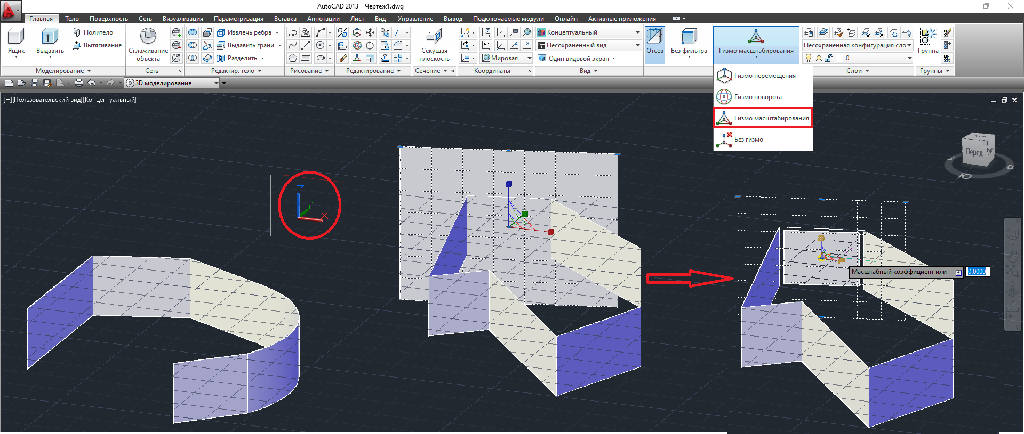
Рис. 3.27. Змінюємо масштаб всіх осей

- ПРИКЛАД 7
Будуємо відрізок з системою координат А (80.5, 60.3); та В (100.3, 60.3), рис. 3.46.
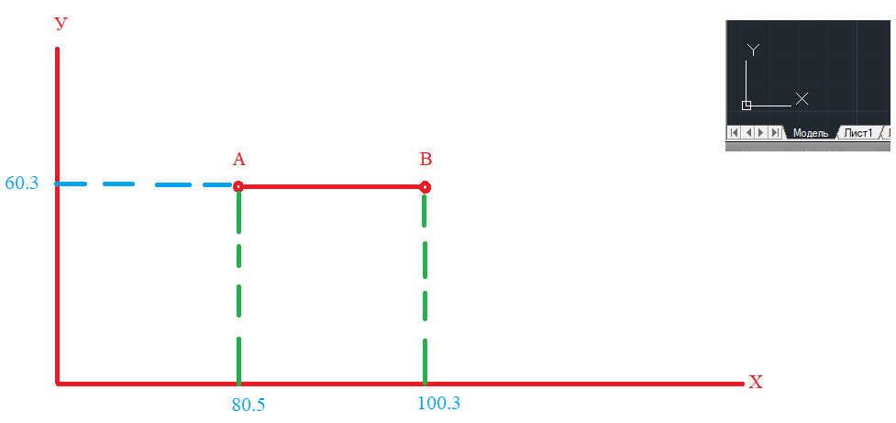
Рис. 3.46. Будуємо відрізок з відповідною системою координат

На панелі Головна команди Відрізок та вказати першу точку координат, тобто точку А та натискаємо Enter. Потім вказуємо координати другою точки, точки В та двічі натискаємо Enter, рис. 3.47.
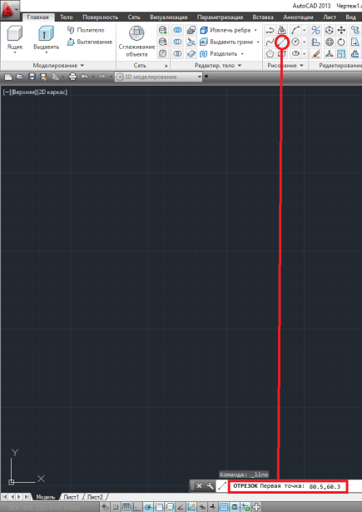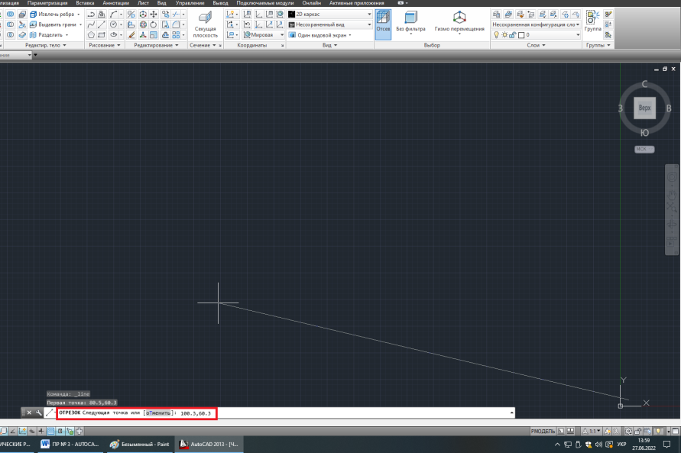
Рис. 3.47. Вказуємо координати точок

Отримали відрізок с системою кординат:
А (80.5, 60.3);
В (100.3, 60.3), рис. 3.48.
Рис. 3.48. Отримали відповідний відрізок

11. Оформити та роздрукувати отримані креслення.

- ЗАВДАННЯ ДО КОНТРОЛЬНОЇ РОБОТИ

- Якими способами можна змінити робочий простір на 3D – моделювання?
- Які вкладки має робочий простір 3D – моделювання?
- Для який цілей використовується вкладка Головна?
- Для яких цілей використовується вкладка Аннотация?
- Що являє собою інструмент Элементы управления видовым экраном у програмному середовищі AutoCAD?
- Які Ви знаєте візуальні стилі?
- Що являє собою інструмент Видовой куб у програмному середовищі AutoCAD?
- Як у програмному середовищі AutoCAD переглянути зображення в різних орбітальних режимах?
- Вказаи призначення інструменту Гизмо 3D-перемещения, Гизмо 3D-поворота, Гизмо 3D-масштабирования у програмному середовищі AutoCAD?
- Вказати загальні положення інструменту Координати?

СПИСОК РЕКОМЕНДОВАНИХ ДЖЕРЕЛ
- Системи 3D моделювання: Навчальний посібник / Пальчевський Б.О., Валецький, Б.П., Вараніцький Т.Л. / Луцьк. 2016 – 176с.
- Проектування тривимірних об’єктів засобами AutoCAD 2008: Навчальний посібник. – К: ІПДО НУХТ, 2010. – 64 с.
- Маценко В.Г. Комп’ютерна графіка: Навч.посібник. – Чернівці: Рута, 2009 – 343 с.

Інформаційні ресурси
      - 3D-графіка: Навч. посібник / В. П. Гаврилов. ‒ Харків : ХНЕУ ім. С. Кузнеця, 2018. – 127 c. Режим доступу: http://surl.li/cylqc
      - AutoCAD. Support and learning. Режим доступу: http://surl.li/gttjg

